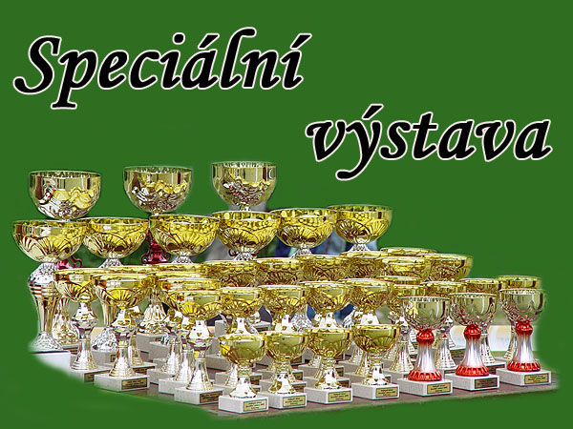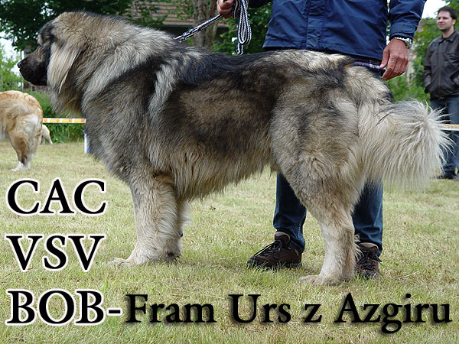
Foto: Tereza Vojtová
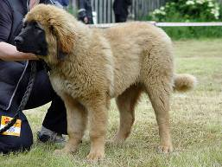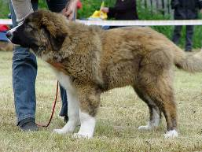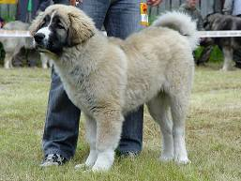
Faust z Údolí Kalspoltu – VN 1, NŠ Gozer Erudit – VN 2 Gulschar Erudit – N 3
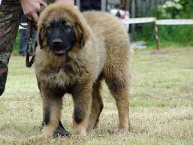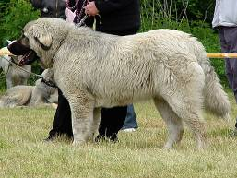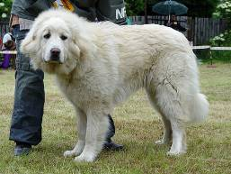
Finn z Údolí Kalspoltu – N 4 Frank Dešeret – VN 1, ND Hagran z Azgiru – VN
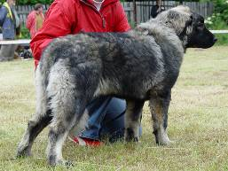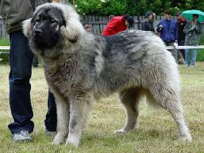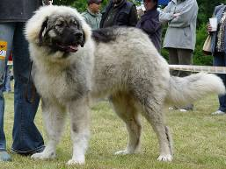
Nathan Lištička – VN Hadad z Azgiru – VN Bainak Medvezhiy Ugol – N
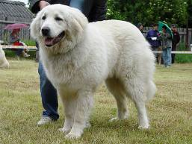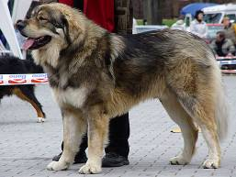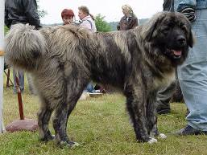
Hagaj Chán z Azgiru – N Bucifal Šejtanova smečka – V 1 Edbars Exklusiv Erudit – V 2
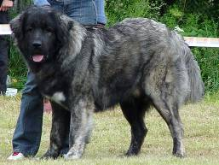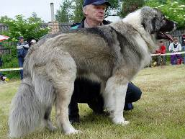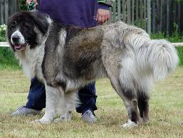
Expert Teddy Erudit – VD 3 Vam Bos Echinus – VD 4 Bred Zlatá studánka – VD 1
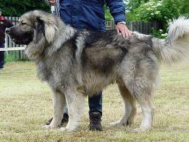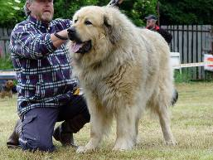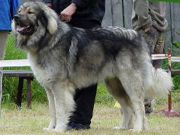
Fram Urs z Azgiru – V 1,CAC,VSV,BOB Demas Lankesa – V 2, res. CAC Farchad Nagi z Azgiru – V 3
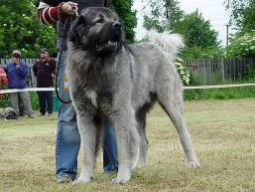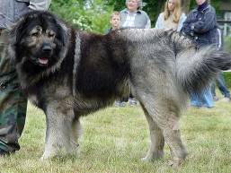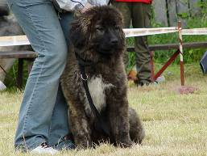
Agir z Bllerkova – VD 4 Bastr Vlčí doupě – bez ocenění Puma Ckaro – VN 1, NŠ
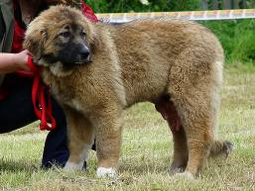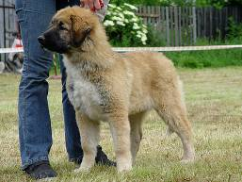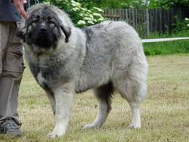
Cassia Šejtanova smečka – VN 2 Gruzie Erudit – VN 3 Nefa Lištička – VN 1, ND
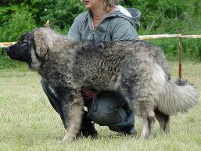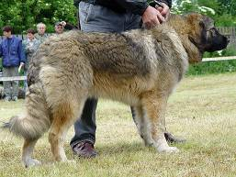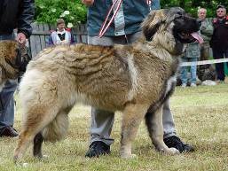
Nicole Lištička – VN 2 Fortuna Erudit – VN 3 Dorra Zlatá studánka – VN 4
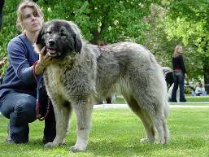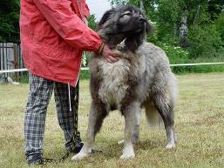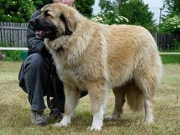
Grizzly Groza z Azgiru – V 1, CAJC Coný Vlčí doupě – V 2 Doriana Lajdn – V 3
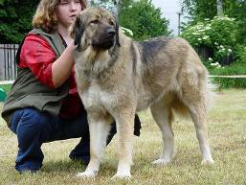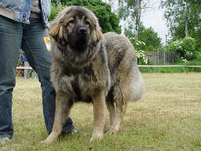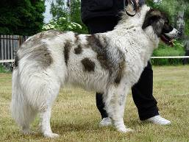
Bronty Šejtanova smečka – V 4 Arsa Baintha Brakk – VD Corra Zlatá studánka – VD
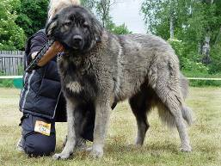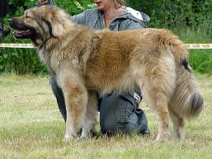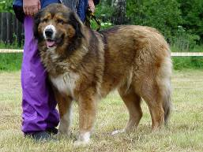
Ejmy z Údolí Kalspoltu – V 1, CAC Belinda Medvědí lady – V 2 Bantley Vlčí doupě – V 1
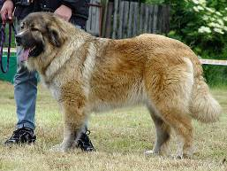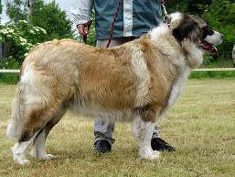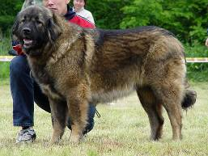
Edžín z Azgiru – VD 2 Alissa Zlatá studánka – V 1, CAC, VSV Bonita Beranova skála – V 2, res. CAC
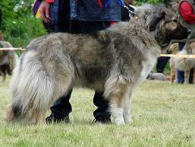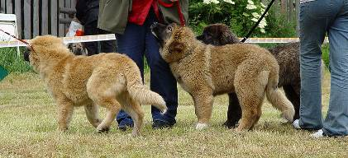
Ajgul Rus RPH Nekar – V 3 Fenky – třída štěňat
© od Královny Támar 2005

